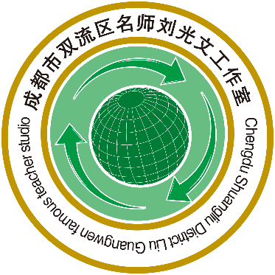

**双流区名师刘光文工作室**

**研修简报**

**2022年04月**

**双流区名师刘光文工作室简报**

**2021-2022 年度第 22 期**

**主 管：**双流区教育局

双流区教科院名师工作管理办

**主 办：**双流区名师刘光文工作室

**主 编：**刘光文

**副主编：**黄 瑞 赵丽平

**编 委：**张清桂 马 婷 曾燕芸 黄 瑞 唐以利

张平健 杨宛芸 黄 玲 罗 丹 何博汶 杨鸿麟 赵丽平 刘家旭 雷 涛

**本期编辑：曾燕芸**

789595042



http://www.slypzx.com

四川省成都市双流区彭镇

双楠大道下段 888 号

**01 研修活动方案**

✬双流区名师刘光文工作室活动方案（2022年总第5次4月第1次）.................4

**02 研修简讯**

✬指向“区域认知”素养培养的地理课堂教学实践研究——以资源枯竭型城市的转型为例..................................................................................................................5

**03 课堂观察与思考**

✬教师教学维度（罗丹、马婷）..........................................................................10

✬课程性质维度（唐以利、张平健、曾燕芸、何博汶、黄瑞）......................................11

✬课堂文化维度（黄玲）.....................................................................................16

**04 授课学员教学反思**

✬赵丽平《资源枯竭型城市的转型》教学反思......................................................18

✬雷涛《资源枯竭型城市的转型》教学反思..........................................................19

**05 学科教学设计**

✬“资源枯竭型城市的转型”单元教学设计（赵丽平、雷涛）................................21

✬“资源枯竭型城市的转型”课时教学设计（赵丽平）...........................................23

✬“资源枯竭型城市的转型”课时教学设计（雷涛）..............................................28

**06 学历案设计**

✬“资源枯竭型城市的转型”学历案（赵丽平）.....................................................33

✬“资源枯竭型城市的转型”学历案（雷涛）........................................................36

**07 专题分享**（唐以利）....................................................................................40

**08 论文解读分享**（黄瑞）.................................................................................43

目录

双流区名师刘光文工作室活动方案

（2022年总第 5 次4月第1次）

一、活动主题

指向“区域认知”素养培养的地理课堂教学实践研究

二、活动时间及形式

1.时间：2022年4月1日（周五）上午9:00—12:20

2.形式：线下（棠湖外国语学校实验楼3楼录播教室）

三、参与人员

工作室刘光文导师、全体学员

四、活动准备

两位献课教师的课时准备——授课PPT、单元教学设计（纸质档）、课时教学设计（纸质档）、学历案（纸质档）

1. 活动流程

活动主持：黄瑞

|  |  |  |
| --- | --- | --- |
| 时间 | 具体安排 | 负责人员 |
| 9：00-9:40 | 《资源枯竭型城市的转型—以攀枝花为例》上课 | 赵丽平 |
| 10:00-10:20 | 《资源枯竭型城市的转型—以辽宁阜新为例》说课 | 雷涛 |
| 10:30-11:00 | 分两个小组评课 | 黄玲、马婷 |
| 11:00-11:20 | 专题分享 | 唐以利 |
| 11:20-11:40 | 论文解读分享 | 黄瑞 |
| 11:40-12:20 | 名师点评 | 刘光文 |

六、人员安排

主持：黄瑞 照相+简报：曾燕芸 网页：何博汶 档案：马婷

七、注意事项

1.请工作室成员提前做好工作安排，准时参加活动。

2.承担活动的学员积极准备。

3.为保证研讨质量，请各学员做好“温故知新”，提前做好理论知识的储备。

成都市双流区名师刘光文工作室

2022年4月1日

**简 报**

指向“区域认知”素养培养的地理课堂教学实践研究

**——双流区名师刘光文工作室第二十一次研修活动**

2022年4月1日，双流区名师刘光文工作室第二十一次集体研修活动在成都棠湖外国语学校举行，棠湖外国语学校地理组部分高中教师也参与到本次研修活动听课当中。本次研修活动由工作室学员黄瑞主持。双流中学雷涛老师与棠湖外国语学校赵丽平老师围绕着“指向‘区域认知’素养培养的地理课堂教学实践研究”主题，以“资源枯竭型城市的转型”为课题进行同课异构，赵丽平老师给大家带来了一堂精彩的示范课，雷涛老师则给大家带来了一次精彩的说课。工作室全体成员基于“教学评一致性”理论，以主题式情境教学促进学生区域认知素养的培养为核心，根据《课堂观察框架与工具》进行不同维度评课、交流；唐以利老师围绕“指向‘区域认知’素养培养的地理课堂教学实践研究”主题，并结合赵丽平老师和雷涛老师的教学实例做了精彩的专题分享；黄瑞老师为大家进行了《大概念课程设计：指向学科核心素养落实的课程架构》论文解读分享。

工作室刘光文导师结合课例、专题分享以及论文解读进行总结、点评与指导。他表示：①我们应当统筹协调好自己的工作、学习和生活，并把“研究性学习”贯穿于自己的一生；②建立自己的资源库，不断完善自己的认知体系，平常多关注一些相关文献，同时在学习文献时多思考“我在哪里,我怎么才能到那里”；③在课程观视域下，课程应具备理解力、实施力和评价力等要素构成；④应当注重对“获取和解读地理信息的能力，调动和运用地理知识的能力，描述和阐释地理事物、基本原理与规律的能力以及论证和探讨地理问题的能力”这四大能力的培养。

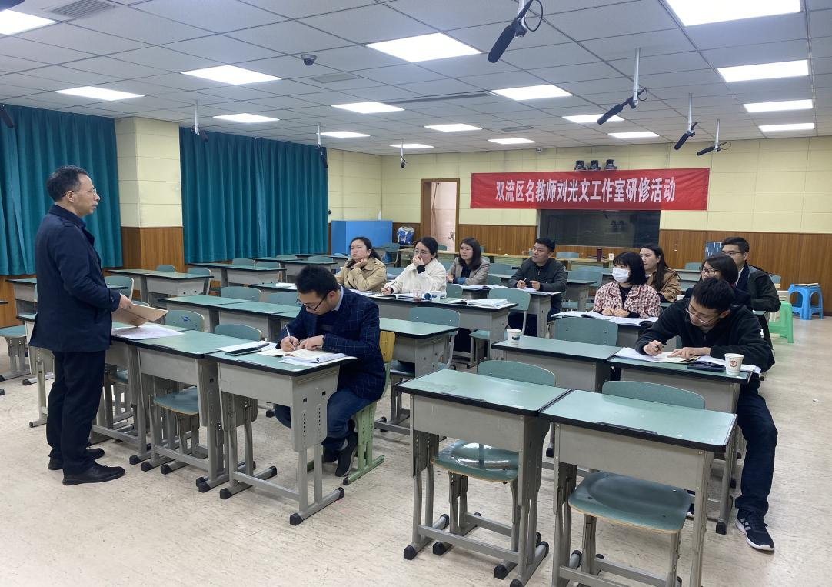

刘光文导师总结、点评与指导

本期工作室研修活动中，全体学员通过观摩示范课、说课与聆听导师教诲，形成了以下几点感悟：

**一、深度挖掘情境素材，加强区域认知素养的培养**

《普通高中地理课程标准（2017版）》“学科核心素养”部分提到：区域认知是指人们运用空间—区域的观点认识地理环境的思维方式和能力。人类生存的地理环境多种多样，将其划分成不同尺度、不同类型的区域加以认识，是人们认识地理环境复杂性的基本方法。  
“区域认知”素养有助于人们从区域的角度，分析和认识地理环境，以及它与人类活动的关系。

选取真实情境素材，进行主题式情境教学，则是加强区域认知素养培养的重要手段。如：赵丽平老师选取了四川攀枝花这一真实情境为例，以时间为线索，讲述了攀枝花从兴起、衰落到新生的过程；雷涛老师则选取了辽宁阜新这一真实情境案例，从“阜新发展中的问题——为何转型”到“阜新的发展方向——如何转型”，极大程度上强化了学生区域认知素养的培养。

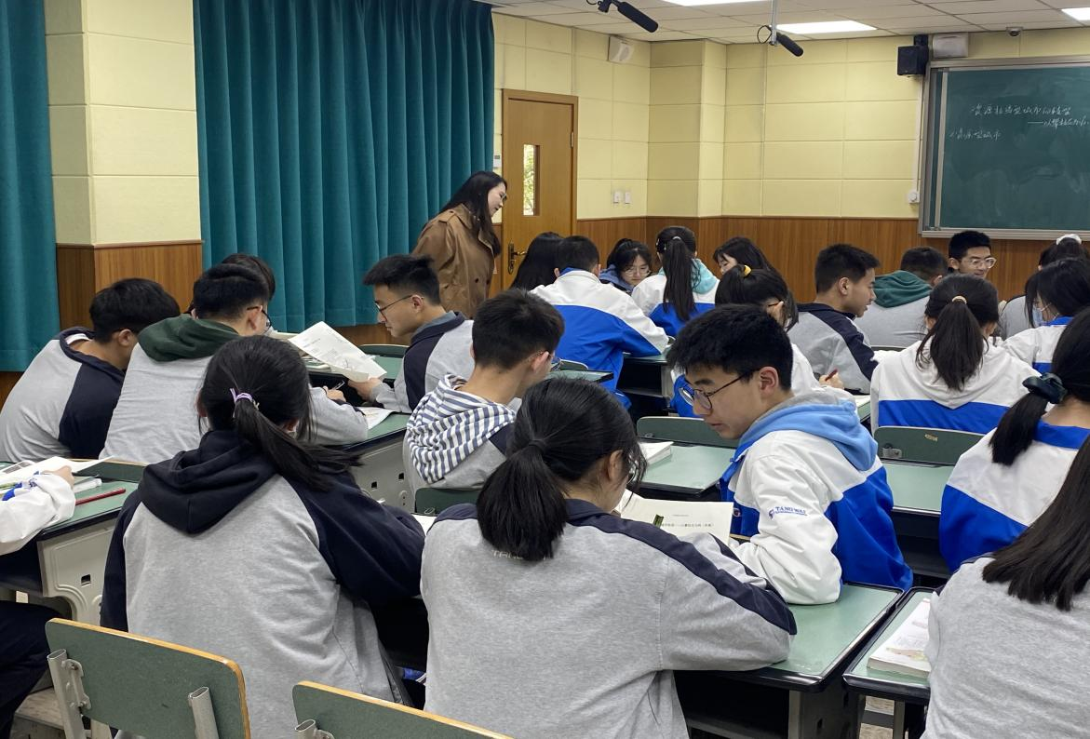

赵丽平老师《资源枯竭型城市的转型——以攀枝花为例》示范课

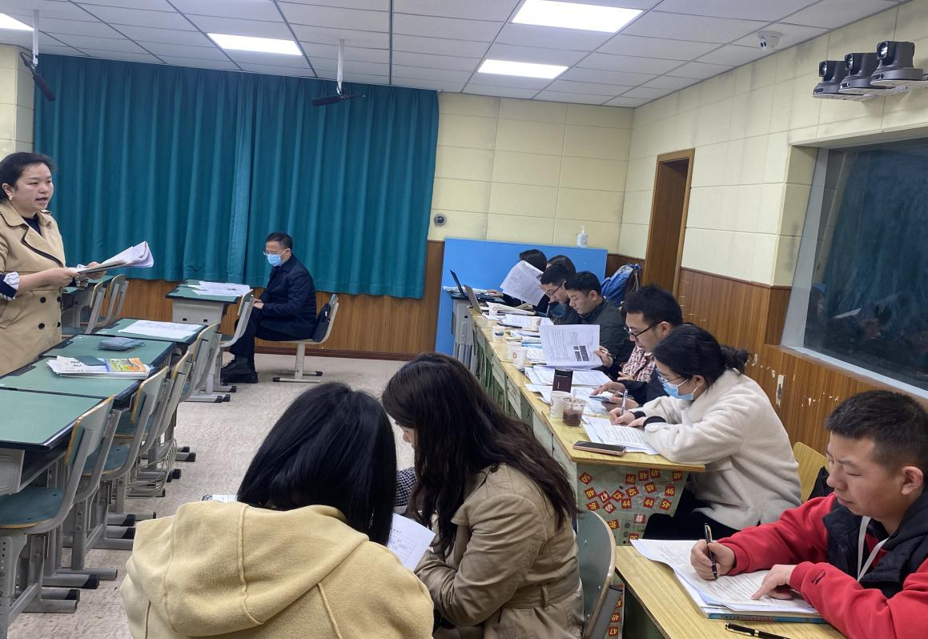

雷涛老师《资源枯竭型城市的转型——以阜新为例》说课

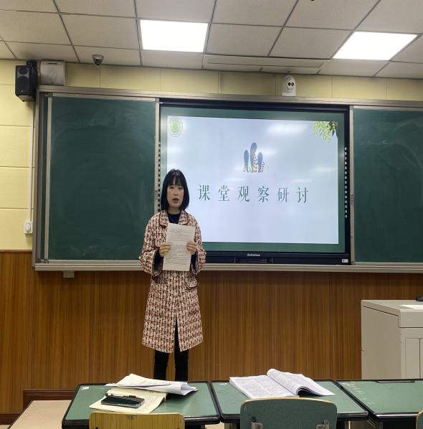 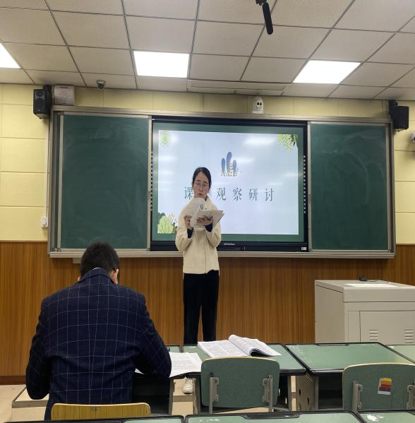

第一小组学员代表黄玲课堂观察交流 第二小组学员代表马婷课堂观察交流

**二、提升理论修养，以研究促成长**

理论是实践的基础，要有正确的理论引领，才能在实践中掌握正确的方法。通过正确的实践路径才能在实践中反思自身的问题，青年教师只有在不断的学习和反思中，才能做出符合教育规律的教学决策，从而促进自身的成长和学生的全面发展。

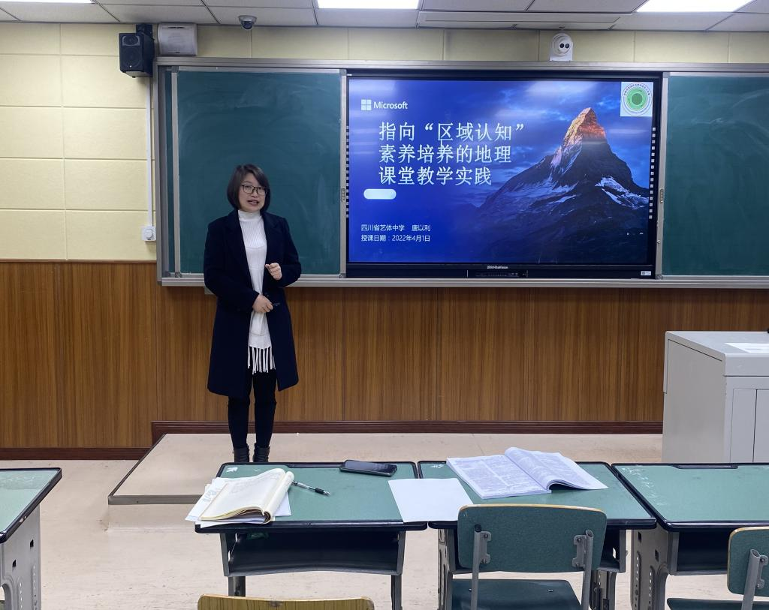

唐以利老师《指向“区域认知”素养培养的地理课堂教学实践》专题分享

全体工作室学员加强理论学习，精读高质量的论文文献，并进行论文学习分享，努力提升理论水平。切实做到在教中研、研中思、思中悟，从而提升教师自我能力，加速自身成长。

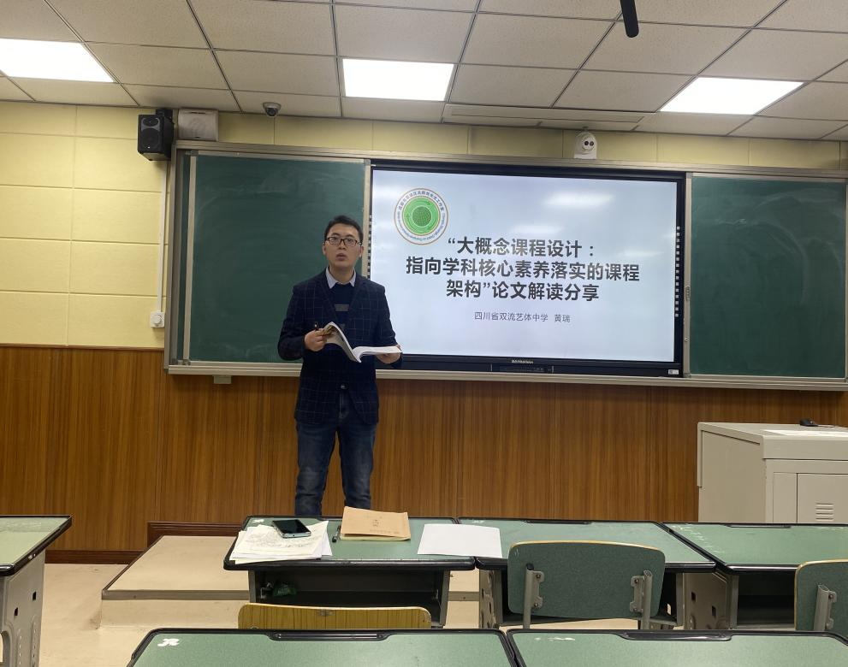

黄瑞老师《大概念课程设计：指向学科核心素养落实的课程架构》论文解读分享

**附件1：学员课堂观察和思考**

一、教师教学维度

在教学环节上：

罗丹学员：赵丽平同学本堂课是基于资源、环境与区域发展的大单元设计之下的课例。1.大单元教学：紧贴课程标准、教材内容与学生学情。但是在单元学习的目标设计中，单元目标的设计没有体现出层次性与进阶型：第一个目标的行为动词是“说出”，但是对于“关系”，简单的说出还不能解释其内在联系，可以使用“说明”等词语。第二个单元学习目标中的行为动词是“说明”，对于环境与发展问题和综合治理措施，使用“简析”、“简述”要更能够清楚明白一些。这样三个单元学习目标既可以有明显的行为动词进阶性体现。对于单元整体教学结构设计，显得比较分散。没有用同一个情境，而是用了4个教学情境，分别是自然资源对区域发展的影响，自然环境对区域发展的影响（生态脆弱区），资源枯竭型城市的转型，共同阐述其对区域发展的影响。简单的看，这几个主体之间并没有比较明显的关系，看似毫无联系的案例合在一起就比较没有凝聚力。如果可以将大单元的主题细化、分散，或者采用一境到底的形式进行设计，那么整个结构的核心主题就会更加突出。2.课时教学设计：评价任务这个模块相对比较简单了一些，直接将课时学习目标转移至此。对于评价任务，结合的是什么材料，这个材料的作用是什么，学生根据这些材料可以达到什么样的标准，甚至是可以直接量化的话会更好，而不是简单的学习目标迁移。在这个课时中，主线明确，模块结构明了，以活动的形式开展整堂课，并且问题的设置也是层层递进，逐步深入，非常好。教学辅导的视频和图片也非常丰富，可以很好地活跃课堂氛围。但是教师在课堂中有一句话“学生答的要点比老师分析得到位”，重复说了4—5遍。当然对学生以正面的鼓励非常好，但是同样的方式次数太多就会感觉比较刻意。另外，活动探究三中的问题是“以政府与企业的角度为攀枝花的新生提出相应的措施”，这个措施主要还是为“企业的转型和城市发展”服务，可以不用说明从“政府和企业”的角度，这样对学生的思维具有一定的局限性。雷涛同学从课时设计来看，课程标准分析、教学内容分析、学生学情分析、学习目标叙写和评价设计都非常到位，清晰明了。一纸币和邮票上的图案导入，让同学们在不经意间发现生活中处处有地理，增强其对地理学习的兴趣。其次，对资源城市和资源枯竭型城市进行相关概念阐述，让同学们从概念上认清今天要学习的内容是什么。接着从“为何转型”和“如何转型”这两方面进行分析资源枯竭型城市“阜新”的转型之路，课堂最后帮助形成学生的思维框架模式。通过这堂课，让同学们明白的是人类活动与自然环境之间最好的路就是人地协调，从而上升到了地理学科的核心素养，拔高定位。

马婷学员：赵丽平和雷涛两位同学都依据课程标准预设了课堂的学习目标，目标能力要求层层递进，符合学生的认知规律。赵丽平同学的单元目标设置上为“说出”关系，行为动词运用不恰当，是否用“说明”关系比较恰当。赵丽平同学围绕学习目标以攀枝花的前世今生为线索，呈现思路清晰，时间线索清晰。但整个教学环节的设置与鲁尔工业区的思路大致相同，需要思考的是一个是高一的教学内容，本课作为高二的教学内容，其重点应该是基本方法、理论的迁移应用。

**在呈示上：**

马婷学员：在开课前，赵丽平同学在PPT上给学生呈现出了学习目标，并让学生进行了齐声朗读。在活动一中要求说出攀枝花存在的自然资源，学生说出了很多，但教师在呈现的时候呈现了学生没有说到的土地资源，首先需思考的是要说出所有的自然资源还是只用说出优势资源，其次针对学生没有说到的资源，教师进行呈现后需不需要进行简单的说明而非匆忙的带过。

**在对话方面：**

马婷学员：赵丽平同学是在同一情境的学习中，设计问题串，学生通过独立思考、合作探究、生生互评和师生互评的方式去解决问题。本节课的学习活动设置都是由学生独立思考的基础上进行小组合作探究，再进行展示。学生展示与生生互评十分充分，经过粗略的计算一共抽取了13个学生，其中两个学生上台展示，充分体现了以学生为主体的课堂。

**在指导上：**

马婷学员：在学生进行独立思考和合作探究中，赵丽平同学巡视教室，并观察学生的状态，及时为有困难的学生进行相应的指导。

二、课程性质维度

**在目标预设上:**

曾燕芸学员：赵丽平同学总共预设了三个学习目标，这三个目标分别是：1.结合案例，说明资源型城市的区位优势；2.结合案例，分析资源枯竭型城市衰退的原因；3.结合案例，分析资源枯竭型城市发展方向。一定程度上体现了对学生们思维进阶的要求，同时目标的表达也规范清晰，但三个目标整体上显得比较单薄，思维链并不长。

唐以利学员：1.赵丽平和雷涛两位老师课时目标呈现、表达与单元设计吻合，表达指向明确。2.设置难易程度较符合学生的学业水平要求。3.赵丽平老师在授课过程中很自然地将资源型城市的概念和具体体现传授给同学们，利于同学接受。这种概念教学方式值得我学习。

张平健学员：赵丽平同学根据资源城市兴—衰—再发展的过程符合思维认识和发展的客观规律，目标清晰规范。建议：本节内容为高二区域发展，课标要求以资源枯竭型城市为例分析城市发展的方向，由于高一工业地理中以鲁尔区为例已经学习了资源型城市兴—衰—振兴的发展过程，在高二阶段对学生培养的能力水平有所提高，因此在学习目标中可增加区域特征认识和区域比较来加强区域认知和综合思维的培养。

何博汶学员：赵丽平老师本节课预设三个学习目标，与对应的课程标准、教材相符，知识内容和认知能力方面表述清楚，符合学生建构知识逻辑的过程。雷涛老师共预设三个学习目标，能力要求从“归纳”到“说明”再到“简述”，内容由“条件”到“问题”再到“方向”，线索清晰，层层递进。

黄瑞学员认为，两堂《资源枯竭性城市的转型》示范课，其所展示的都是高中地理课程标准，即：2017 版（2020 年修订）：以某资源枯竭型城市为例，分析该类城市发展的方向。

1.在大概念获取上，学生是通过概念来构建它们的知识结构的，把握住一节课教学当中的核心概念。教师需要向下分解融入具体情境中的小概念，向上生成有更强迁移力的大概念。在概念教学部分，赵丽平老师把握的内容目标为：①相关概念——资源枯竭型城市（地理位置、自然环境、自然资源；资源型城市；资源型城市生命周期），②分析资源枯竭型城市的发展方向；而雷涛老师找到的相关内容目标为：①知识维度——概念：资源型城市；资源枯竭型城市；产业转型等；规律：资源型城市的发展规律。②能力维度——说明资源枯竭型城市发展问题的表现；根据区域地理条件，说明资源枯竭型城市的转型方向。都很好的把握了本堂课学习的关键，深化学生对“区域认知”“综合思维”和“人地协调”素养的认识，便于学生对所学内容进行整合。两节展示中，老师都注重对一些核心概念的深入讲解，这样很容易让学生整体把握知识，利于知识结构化。

2.在大概念的生成路径上

根据李刚老师所述，教师有如下路径生成大概念：从现象到本质；从事实到价值；从特殊到一般、从部分到整体，等。因此在课时目标叙写上：课时隶属单元，需要根据单元目标对课时目标统一规划，因此一方面需结合具体授课事实进行细化说明，另一方面课时间的目标尽量不能重复。赵老师课时目标中，这三个目标分别是：①结合案例，说明资源型城市的区位优势；②结合案例，分析资源枯竭型城市衰退的原因；③结合案例，分析资源枯竭型城市发展方向。该目标中从“说明”到“分析”，一定程度上体现了对学生们思维进阶的要求，同时目标的表达也规范清晰；而雷老师课时目标为：①能说出资源型城市、资源型枯竭城市的含义，能运用示意图表示资源型形成时发展的一般过程。②能够说明资源枯竭型城市发展问题的具体表现。③能够根据当地区域地理条件，简述产业转型方向。该目标中从“说出”到“说明”再到“分析”，更好体现了学习思维进阶性，含义更容易理解，难易程度也更符合学业水平要求。

**在课程内容与实施方面:**

张平健学员：赵丽平同学根据学习目标以攀枝花的前世今生开发教学资源，以大家熟悉的地区为案例，加强了学生的区域认知，培养了学生的家国情怀，激发了学生探究热情。建议：教学资源的开发对教师能力要求高，也会占用教师大量的时间。同时学生也无法持续使用利用教材。因此可以充分利用教材资源，利用教材情境，设置探究问题。利用教师收集的资料作为迁移拓展，这样可以减少教师工作量的同时也便于学生学习。在实施过程中，通过不同年代攀枝花的发展特征，以攀枝花拥有的自然资源为背景，分析攀枝花钢铁工业发展、衰退的原因和振兴的措施，以学生思考、讨论、展示和归纳为教学模式组织教学，并建构知识，凸现学生学习的主体地位，使学生学习思维化、结构化和可视化，利于学生深度学习和迁移运用。建议：每一个教学环节都采用相同的方式，教学活动方式比较单一，可根据不同的目标和培养水平采取不同的活动方式，保障核心活动和探究活动的效率，同时注意对学生思维结构化加以引导。

曾燕芸学员：赵丽平同学本堂课从时间尺度出发，以时间为线索，生成了攀枝花钢铁城市从兴起到衰退到新生这一内容，并在案例探究中比较自然地生成了资源型、资源枯竭型城市等概念。在本堂课的实施中，赵丽平同学预设了讲授法、互动探究法、小组讨论法等方法，选取了四川的攀枝花作为案例进行主题式情境教学，有利于加强学生们对乡土地理的学习及家国情怀的培养。同时，对攀枝花的学习也有利于“区域认知”这一地理核心素养的培养。但将攀枝花定义为资源枯竭型城市可能有点欠妥，因为矿产资源的开采量超过其储量的70%才能叫做资源枯竭型城市，而攀枝花目前只能叫做资源型城市。

唐以利学员：在内容方面：1.整合了教材，用教材作素材，增删合理，体现了地理学科的特点、思想、核心技能以及逻辑关系。2.赵丽平和雷涛两位老师从资源型城市的兴起和发展——衰竭——新生的逻辑主线出发，主线思维明确。3.属于高三一轮复习范畴，是否容量偏小；同时，问题设置方式是否应该和高一的有所差别，体现进阶，值得商讨。在实施过程中：两位老师预设和实施与学习目标适合度好，充分体现了地理学科的学科特点。但实施方法主要是讲授居多，讨论、活动偏少，互动主要是师对生，生对师、生对生偏少。同时自我自主学习时间大多设定为一至两分钟，就开始讨论。自主学习时间设置偏少，不利于个体的整体发展。

何博汶学员：在内容方面，两位老师均基于课标，结合高中生学情对教材资源进行开发整合，围绕资源枯竭型城市兴起和繁荣—衰退—新生的逻辑链条，在同一个情境下层层深入学习，符合学生认知过程，践行了深度学习理论。但值得注意的是，本课时教学内容与德国鲁尔工业区的异同，作为高二阶段区域发展的重要内容，本课时应更侧重于探究资源枯竭型城市可持续发展路径。因此，相较工业区位的学习，本课时应提升对学生综合能力的要求。在实施方面，赵丽平老师能根据探究活动的目的设置了不同的学生活动形式，很好地呈现了问题探究的思维过程，学生在合作探究和上台展示上都表现出比较高的积极性，参与度较高，最终构建起本课时的知识体系框架。

黄瑞学员认为，1.赵老师以攀枝花为例，开展“攀枝花从兴起、衰落到新生的过程”的课时教学。其教学过程主要为“视频导入（攀枝花宣传视频，创设情境）——攀枝花发展的区位优势——攀枝花产业结构存在严重问题——攀枝花的‘新生’（以政府与企业的角度，提出相应措施）”。

授课中对学生的概念教学深入，很自然地将资源型城市的概念和具体体现传授给同学们，利于同学接受；板书设计上有主板书罗列知识要点，也副板书进行学习思维的建构。

2.雷老师以阜新为例，开展从“阜新发展中的问题——为何转型”到“阜新的发展方向——如何转型”的课时教学。其教学过程主要为“景观图导入（展示邮票和纸币上的阜新煤矿，海州露天煤矿和阜新发电站景观，创设情境）——概念教学（资源型城市的概念、一般资源型城市的发展规律、产业转型的概念）——为何转型（①教师呈现相关素材：说明阜新严重依赖煤炭资源发展模式衰退的经济原因。②教师呈现煤炭工业的产业链，提问：结合煤炭行业产业链示意图，说明阜新煤炭产业可能引发的环境问题。）——如何转型（①教师呈现阜新的位置、地形、气候、、土地、劳动力等相关资料，提问：结合阜新当地的地理条件，说出阜新产业转型中可以发展的产业；②教师对学生答案进行点评：是否基于不同产业结构化地呈现答案；是否出现高新技术产业的答案；自己的转型发展方向判断有事实依据等）”。

课堂教学思路清晰，特别是赵老师的示范课思路来源于必修二德国鲁尔区的兴起-衰落-振兴，因此学生学起来相对比较容易，利于学生掌握，但也出现了不能很好体现高二与高一课程明显的进阶差异问题，如若把握不好，就有换了个情境来重复讲解鲁尔区之嫌；雷老师授课，特别注重概念教学，要对各个概念进行解释清晰，并在此基础上有助于学生深化认识，同时在衰落后振兴时，不局限于在原有产业基础上改造，而是重新正视当地拥有的各种区位优势条件，基于优势区位，再次寻找适合的产业进行发展，从而提出阜新产业转型中可以发展的产业。因此，实施效果上看，雷老师的课堂目标达成度应该更高。

**在课程评价与目标达成度方面：**

唐以利学员：本节课主要观察赵丽平老师的课堂教学评价。老师主要采取激励性、期待式的评价方式和诊断性的评价方式相结合。这些方式在课堂教学中直接有效，并且在课堂教学中注重对回答、表情等相关信息的获取和反馈。但建议不用表现说同学们都比老师说的好和全面，同时针对预设参考答案里没有同学们给与的答案应该仔细讲解、辨别。建议评价方式可多元。

曾燕芸学员：本堂课对学生们的评价主要以正向的口头鼓励性评价为主，关注对学生们的过程性评价，但对于学生们回答不准确的地方赵丽平同学忽视了及时纠错。同时，学历案上也缺少了评价任务的撰写。

张平健学员：赵丽平同学在学生展示过程中及时进行纠正和指导，进行过程性评价，通过迁移运用进行结果性评价。建议：设置评价任务时指向性可以更加具体，并增加区域对比评价，引导学生深度学习，提升学生综合思维和能力。

何博汶学员：赵丽平老师每个学习目标都有对应的评价任务，但评价任务叙写相对笼统，无法准确衡量学生目标达成情况，同时评价任务3在实施过程中，并未分别以政府和企业视角为攀枝花的振兴提出举措。雷涛老师三个评价任务都有清晰明确的评价情境、评价标准和评价量规，能根据学生的表现情况知道学生学习目标的完成情况和问题。在课堂表现性评价上，赵丽平老师能及时根据学生活动完成情况给予激励性评价。

**在资源准备方面：**

曾燕芸学员：赵丽平同学本堂课借助了攀枝花区域图、早期攀钢工艺流程图、攀枝花市产业结构变迁图及相关视频等资源，这些资源都有助于学习目标的达成。

唐以利学员：1.赵丽平老师准备了多媒体课件，资源的准备有利于学习目标的达成。2.赵丽平老师在教学中分段呈现对应时段的视频，增强同学的感性认知。

三、课堂文化维度

**从思考的视角：**

黄玲学员：赵丽平同学的课堂教学由三个探究活动即以三个问题链的形式驱动教学，问题链逐层递进，从事实型问题到分析型问题再到应用型问题，关注学生的高级认知技能。赵丽平同学在教学过程中关注学生的自主学习与合作学习，留给学生足够的思考时间，课堂氛围轻松愉悦，且教学均是在教师的主导下，学生主动参与、积极建构本节课知识结构，符合深度教学的理念。但是学生对本节课的学习多停留在资源枯竭型城市这一单一主题的思考上，缺少了对于学习后的知识迁移方面的思考。

**从民主的视角：**

黄玲学员：本节课赵丽平同学将更多的课堂时间交给了学生，学生有充足的思考、展示以及互评的时间，且参与课堂思考、交流、展示的学生人数较广，可以较好地检测学习目标的达成情况。

**从创新的角度：**

黄玲学员：赵丽平同学以攀枝花为主题情境，且不同的探究活动对应不同的视频，以情境串来贯穿课堂教学，有利于学习目标的达成。在教学过程中，根据情境，学生生成了“资源型城市”与“资源枯竭型城市”这两个概念，符合概念教学的认知规律。

**从关爱的角度：**

黄玲学员：赵丽平同学最大的亮点是始终使用激励性语言对学生进行评价，且在巡视过程中关注到了绝大部分学生的学习情况，针对学生的优点与不足及时做出反馈，对学习能力较差的学生及时进行学习方法的指导。

**从特质的角度：**

黄玲学员：本堂课赵丽平同学表现出了亲切的教学语言，挖掘教材以外教学素材的能力，学生知识结构建构的重视以及教学环节与学习目标相匹配等方面的优势特点。

**附件2：授课学员教学反思**

**赵丽平《资源枯竭型城市的转型》教学反思**

在大单元设计方面：本节内容位于新教材选择性必修二区域地理第二章资源、环境、与区域发展的第二节内容。区域发展包括区域的经济发展、社会发展和环境发展，本章讨论的重点是区域经济发展，尤其是从自然环境对区域影响的角度看待区域发展。本章教材重点一是我国的农牧交错为例，认识受自然条件影响较大的生态脆弱区的特点以及存在的环境与发展的问题，针对问题提出措施，以培养学生的区域认知，综合思维与人地协调观，二是以资源枯竭型城市为例，认识依赖自然资源发展起来的资源型城市的区域特征及发展路径，通过了解资源枯竭型城市的发展周期、理解资源枯竭型城市转型发展的意义，因地制宜的提出某个具体资源枯竭型城市的发展路径，树立因地制宜、人地协调的区域发展观。

课程设计方面，通过攀枝花市建市、立市、衰退、现阶段的时间轴不断引出资源型城市、资源枯竭型城市及周期、资源 枯竭型城市转型，课程内容相对来说比较肤浅，深度与容量较小，课程的学习目标达成度与有效度很低。

拓展迁移方面，迁移方式较为单一，同类迁移矿产资源枯竭型城市，没有拓展资源枯竭的类型分类，让学生局限于此，并没有较好的思考。教师自己对资源枯竭型城市的认识不够到位。

教学环节中，整个活动活动设计时间较紧，学生独立思考较短，教师就让学生进入讨论环节，学生的思考时间不够充分。

教师评价方面，教师没有很好的总结与点拨，整个思维过程较为笼统含糊，学生的思维没有建构起来，应该更加注重学生过程性思维的生成。教师应该对学生回答的问题归类进行引导与点播。

每一个教学环节都采用相同的方式，教学活动方式比较单一，可根据不同的目标和培养水平采取不同的活动方式，提高教学效率。

**雷涛《资源枯竭型城市的转型》教学反思**

本节课我还是主要关注的教师行为中的概念教学。

**一、本节课重要概念和教学内容**

根据课程标准，本节课主要采用的是案例教学的方法，分析资源枯竭型城市的发展方向。本节课的重要基本概念（广义的概念，涵盖基本概念定义、事实、规律、原理，等）包含“资源型城市”“资源枯竭型城市”“资源型城市的发展规律”“产业转型”。

教学内容主题是“资源枯竭型城市的发展方向”，是措施实践类问题。在案例教学过程中，围绕这一核心问题，教师需要以区域为载体，探讨区域资源枯竭产业衰落的原因，以及区域发展的条件，因为我们需要基于区域基本自然和社会经济条件因地制宜地提出发展方向，也需要针对当下发展的问题提出针对性的应对措施。因此本节课的思路应当是“资源型产业发展区位条件-资源型产业衰落的原因-区域转型发展方向及原因”。

**二、概念教学的路径**

在概念教学上我们可以采用从抽象到具体演绎的方式，也可以采用从具体到抽象归纳的方式。两节课中，我采用了先学习概念，然后在举例运用，而赵老师则从具体的攀枝花案例中，在不同的环节引入相关概念。

两种概念教学的路径都有优缺点。由抽象到具体的概念教学路径可能在概念呈现时理解起来比较困难，但最先就可以获得对整体性和结构化的把握；由具体到抽象概念的过程中可能会出现对具体概念不能准确全面代表概念含义，同学们在对概念的学习比较分散，需要教师和同学们在完成学习后进行进一步的体系建构。

**三、高阶大概念及其渗透**

本节课关注的学科大概念包括“区域认知”“人地协调”“可持续发展”。这些概念是具有高度可迁移性和统领性的概念。

区域认知核心素养包含如下几方面的维度——区域特征、区域发展、区域联系、区域差异、区域划分等几个方面。本节课通过分析区域产业发展区位条件让同学们分析区域的基本地理特征；通过对比不同时期的区域发展特点进行区域比较的教学；通过对比不同资源枯竭型城市的发展方向差异进行区域差异认知素养的培养等。

人地协调涵盖如下三个方面的内容，即地理环境对人类活动的影响，人类活动对地理环境的影响，人类与地理环节协调发展的措施。本节课在区域产业发展条件中聚焦地理环境对人类活动的影响，在区域产业发展的问题中关注区域发展所产生的环境问题聚焦人类活动对地理环境的影响；在最后“产业转型的发展方向”中关注人地协调的具体措施。

**四、不同学段的概念学习进阶问题**

在本次教学研讨中许多老师都提出了这样一个问题，在高二阶段进行资源枯竭型城市的鲁尔区教学与本阶段的案例教学有什么区别？我认为，我们至少可以在如下方面实现进阶。一方面是问题情境的创设中，我们可以创设更加真实复杂、结构不良的情境；另外，在设问角度，我们也可以进行更加聚焦，切口更小的设问。譬如在2019年全国Ⅲ卷中，围绕鲁尔区保健业的发展，针对不同空间尺度的保健业区位进行设问；在2020年新课标卷中的马来西亚休闲城题组中，围绕具体第三产业的客源市场进行设问等。

附件3：单元教学设计

双流区基于课程标准的学科教学设计

|  |  |  |  |  |
| --- | --- | --- | --- | --- |
| **基本信息** | | | | |
| 学 校 | 成都棠湖外国语学校 | | 执教教师 | 赵丽平、雷涛 |
| 学 科 | 地 理 | | 学习领域/模块 | 选择性必修2“区域发展” |
| 年 级 | 高二 | | 教科书版本及章节 | 人教版选择性必修二第二章 |
| **单元教学设计** | | | | |
| **单元学习主题** | | 资源、环境与区域发展 | | |
| **一、单元教学设计说明**  本单元教学设计基于深度学习理论主要分为四部分：单元学习主题、单元学习目标、单元学习活动、和持续性评价。  1、单元学习主题：本单元参考如下课程标准：  **普通高中地理课程标准（2017年版）**  Ⅰ-2.5 以某资源枯竭型城市为例，分析该类城市发展的方向。  Ⅰ-2.6 以某生态脆弱区为例，说明该类地区存在的环境与发展问题，以及综合治理措施。  由本单元的学习主题“资源、环境与区域发展”，核心概念为“区域发展的自然资源基础”、“资源枯竭型城市转型”和“生态脆弱区及其综合治理”。   1. 单元学习目标：基于课程标准，结合学习进阶理论，设定符合学生认知规律的单元教学目标。   （1）学生将会知道：   * 关键术语和概念：地理位置、自然条件、自然资源、自然灾害、生态脆弱区、土地退化、喀斯特地区、农牧交错带、生态脆弱区成因、生态脆弱区综合治理、资源型城市、发展生命周期、产业转型； * 自然资源是区域发展的基础，主要通过区域所处的地理位置与自然环境条件、自然资源而实现； * 不同生态脆弱区环境与发展问题的形成，往往是自然因素和认为因素综合作用的结果，且以认为因素为主； * 生态脆弱区环境与发展问题形成原因具有综合性，需要采取综合治理的措施； * 资源型城市和资源枯竭型城市的概念，资源型城市的一般发展规律； * 资源枯竭型城市一般的转型路径。   （2）学生将能做到（技能）:   * 通过案例或图像等资料，归纳、分析自然环境与区域发展之间的辩证关系，； * 归纳学习某生态脆弱区自然环境特点、存在的环境与发展问题，以及综合治理措施的一般方法； * 归纳分析资源枯竭型城市发展方向的方法，并实际运用到身边城市调查研究与分析中，为该城市的发展献计献策。   （3）学生将理解：   * 认识人类利用、改造自然必须遵循自然规律，谋求人地和谐； * 不同生态脆弱区土地退化的具体表现不同，但往往是自然因素和人为因素综合作用的结果； * 资源枯竭型城市走出困境的措施是积极开发新的自然资源，提升原有资源的利用价值、产业转型、制度创新等。   （4）单元基本问题：   * 生态脆弱区的综合治理措施； * 资源枯竭型城市的发展方向。   3、单元学习活动：  （1）案例分析：选取典型案例，以文本、地图、景观图、关联图、统计图等多种地理图像资料呈现相关信息，为学生获取信息、分析地理问题提供便利。。  （2）区域分析：针对通过对区域自然条件、自然资源的分析，说明其对区域特征与发展的影响。  （3）建构分析路径：  图片1  4、持续性评价：   1. 课堂观察与问答——观察学生能否运用图文、视频等资料，结合所学知识，说出案例所示地区自然地理环境特征；观察学生能够在小组合作中分析自然地理环境对案例地区人类活动形式和强度的影响，初步观察学生的人地协调观念；观察学生能否通过案例分析，总结得出生态脆弱区形成的自然和人为原因、资源型城市衰落的原因；观察学生能够通过案例分析，对生态脆弱区的综合治理、资源枯竭型城市转型的措施，观察能否说明因地制宜进行生产生活的必要性和重要性，意识到人类活动应该因地制宜，人地协调的理念；观察学生案例学习后的运用迁移能力。 2. 个别交流——对问题的理解、目标的达成情况及疑问。 3. 学生的自我评价和反馈：  * 课后，学生通过整理本堂课的知识点，能知道哪些是意在课堂上内化的知识点，哪些是没有解决的问题。 * 能建立并用结构图展示当堂课或本单元的知识结构。 * 建立此类问题的学习路径，并自知能否迁移运用。   （4）主题式作业  建构此类问题的思考路径，选取不同案例区域，分析生态脆弱区的综合治理措施和资源枯竭型城市的转型方法。 | | | | |
| **2.单元学习目标**  单元学习目标1：通过案例或图像资料，说出自然条件、自然资源与区域发展的关系。  单元学习目标2：以北方农牧交错带为例，说明其存在的环境与发展问题及综合治理措施。  单元学习目标3：结合案例，说出资源枯竭型城市的主要特征，分析该城市发展方向。 | | | | |
| **3.单元整体教学结构设计（教学结构图）**  图片1 | | | | |

双流区基于课程标准的学科教学设计

|  |  |  |  |  |
| --- | --- | --- | --- | --- |
| **基本信息** | | | | |
| 学 校 | 成都棠湖外国语学校 | | 执教教师 | 赵丽平 |
| 学 科 | 地 理 | | 学习领域/模块 | 选择性必修2“区域发展” |
| 年 级 | 高二 | | 教科书版本及章节 | 人教版选择性必修二第二章 |
| **课时教学设计** | | | | |
| **课题** | | 资源枯竭型城市的转型——以攀枝花市为例 | | |
| **课型** | | 新授课☑ 章/单元复习课□ 专题复习课□  习题/试卷讲评课□ 学科实践活动课□ 其他□ | | |
| **1.课程标准分析**  （1）课标摘录：  2017版（2020年修订）：以某资源枯竭型城市为例，分析该类城市发展的方向。  （2）内容目标（学什么）：  ①相关概念：资源枯竭型城市（地理位置、自然环境、自然资源；资源型城市；资源型城市生命周期）；  ②分析资源枯竭型城市的发展方向。  （3）认知目标：  ①怎么学：行为条件为“以......为例”，即要求通过案例学习，说明给定城市位于资源型城市生命周期的阶段，说出其经济结构特点及发展中存在的问题，并能够因地制宜地选择该城市转型发展方向，进而能够说明一般资源枯竭型城市的发展方向。  ②学到什么程度：行为动词为“分析”，要求在掌握基本知识内容的基础上，还需要培养学生结合案例资料提炼信息、总结特征、分析变化过程和影响因素的能力，尤其是因地制宜分析、选择合适城市转型发展的方向。 | | | | |
| 1. **教学内容分析**   图片2 | | | | |
| 1. **学生学情分析**   （1）已有知识：通过本单元第一节区域发展的自然环境基础学习，学生基本学会了自然资源对区域发展的影响。  （2）已有方法：初步形成读文字、图表资料的步骤和方法，基本能够级联相关信息并总结特征。  （3）知识障碍：学生对钢铁工业的产业链、自然地理要素的分析方面，知识结构存在遗漏。  （4）能力障碍：学生对要素的综合分析能力，要素的时间变化、空间差异的分析能力可能较弱。  （5）学生差异：学生已有学习能力和知识储备差异性较大。 | | | | |
| **4.学习目标叙写**  （1）结合案例，说明资源型城市的区位优势。  （2）结合案例，分析资源枯竭型城市衰退的原因。  （3）结合案例，分析资源枯竭型城市发展方向。 | | | | |
| **5.评价任务设计**  评价任务1：结合材料，说明攀枝花早期钢铁产业发展的区位优势  评价任务2：结合材料，分析攀枝花城市衰退的原因。  评价任务3：结合材料，以政府与企业的角度为攀枝花的“新生”提出相应措施。  **6.学习活动设计**   |  |  |  | | --- | --- | --- | | **学生活动** | | **教师活动** | | **环节一：课前预习，解构新知** | | | | **学生活动1**  阅读新教材内容，了解资源枯竭型城市的相关内容。  观看攀枝花视频介绍 | | **教师活动1**  播放攀枝花宣传片 | | **活动意图说明：**  以学生较为熟悉的攀枝花为情境案例，让学生感受到生活中的地理，并且以攀枝花的前世今生的时间维度，便于学生纵观攀枝花城市的发展，了解动态变化的地理过程。 | | | | **环节二：课堂探究一** | | | | **学生活动2**  1. 结合视频和图文信息，独立完成“学习任务一——说出攀枝花拥有的自然资源；攀枝花早期钢铁产业发展的区位优势”；  材料一：  攀枝花市位于我国西南川滇结合部，南连东盟自贸区，北连成渝经济区，金沙江与雅砻江的交汇处，是“南丝绸之路”的重要通道。地处横断山系南段，是长江上游的重点国有林区和水源涵养区，植被覆盖率高，物种丰富，境内江河纵横、高山峡谷，水能资源理论蕴藏量大。属于南亚热带的“岛状”立体气候，地貌类型以低中山和中山为主，年均辐射总量达 5600～6300MJ/㎡，是四川太阳能辐射的高值区，形成金沙江干热河谷，平均气温20.3℃，四季如春，高峡平湖、溶洞温泉、森林草甸共存，生态环境宜居。  攀枝花的自然资源极为丰富，其中，铁储量占到全国的 20%，钒储量占全国的 63%，位居世界第三；钛储量占全国的 93%和世界的 35%，位居世界第一，并有钴、铬、镓、钪、镍、铂金等稀有金属。而且还蕴藏着 3.69 亿吨煤。  （1）结合视频与材料一，说出攀枝花拥有的自然资源（6分）  （2）结合视频与材料一，说出攀枝花早期钢铁产业发展的区位优势（12分） | | **教师活动2**  提供攀枝花相关视频资料以及自然条件相关资料，学生能够快速获取信息，说出自然资源并说明攀枝花早期钢铁产业发展的区位优势。  由小组讨论展示，学生相互补充。  点出资源型城市的定义  资源型城市：因大规模开采自然资源而兴起，并以自然资源的开采和加工业为主导产业的城市。 | | **活动意图说明：**  以攀枝花的区位条件为起点，探索攀枝花城市兴起的条件，帮助学生巩固工业区位条件，并为后期资源型城市作铺垫。 | | | | **环节三：课堂探究二 一业独大的病痛90年代-2012年** | | | | **学生活动3**  结合早期攀钢工艺流程图、攀枝花产业结构变迁图中2000-2012年的产业结构特征，分析攀枝花城市衰退的原因。  微信截图_20220331212606攀枝花产业结构  小组合作分析，注重思维建构 | **教师活动3**  提供攀枝花相关资料  注重引导学生建构思维框架  生生互评、师生互评  由此点出资源枯竭型城市的特点，  ①资源枯竭，产业效益下降；  ②产业结构单一，资源产业萎缩，新的替代产业尚未形成；  ③经济发展动力不足；  ④失业人员增加，社会矛盾突出  ⑤资源破坏严重，生态环境恶化  并为转型作铺垫 | | | **活动意图说明：**  通过相关材料，学生获取攀枝花衰退的内部外部原因，从而构建资源枯竭型城市的定义、特征以及周期，为转型的措施构建逻辑思维框架。 | | | | **环节四：课堂探究三 钢铁巨人的变身2012年——未来** | | | | **学生活动4**  1、请结合材料一与攀枝花衰落的原因以及攀枝花产业结构变迁图中2012年-2019年产业结构变化，以政府与企业的角度为攀枝花的“新生”提出相应措施。  攀枝花产业结构  小组合作完成 | **教师活动4**  注重引导学生建构思维框架  生生互评、师生互评  播放视频，验证学生的措施。总结 | | | **活动意图说明：**  培养学生综合思维与地理实践力，明确地理发展中因地制宜的思想。 | | | | | | | |
| 1. **板书设计**   **资源枯竭型城市的转型**  **——以攀枝花为例**  **33** | | | | |
| **8.作业与拓展学习设计**  一、检测类题目（必做）**（书面类，全体学生）**  (2020年四川省遂宁市期中)阅读图文材料，完成下列问题。(20分)  材料　鄂尔多斯市位于内蒙古西南部，三面被黄河环绕，区内48%的面积是沙漠，生态环境脆弱。20世纪90年代以来，该市大力发展能源工业(指对能源进行开发、加工和利用的生产部门)，推动鄂尔多斯经济的迅速崛起。为避免“矿竭城衰”，政府采取了多种措施，该市从众所周知的“扬眉吐气”(羊绒、煤炭、稀土、天然气)之城转变为“国家首批产业转型升级示范区”“全国最具创新力城市”“中国优秀旅游城市”“全国投资环境百佳城市”，实现了“华丽转身”。下图示意鄂尔多斯市自然资源分布。  **（1）推断鄂尔多斯市实现“华丽转身”采取的措施。(8分)**  **（2）简述该市大力发展能源工业产生的不利影响。(4分)** | | | | |
| **9.教学反思与改进** | | | | |

双流区基于课程标准的学科教学设计

|  |  |  |  |
| --- | --- | --- | --- |
| **基本信息** | | | |
| 学 校 | 四川省双流中学 | 执教教师 | 雷涛 |
| 学 科 | 地理 | 学习领域/模块 | 选择性必修二（新版教材） |
| 年 级 | 高二 | 教科书版本及章节 | 中图版 |
| **课时教学设计** | | | |
| **课题** | 资源枯竭型城市的转型发展——以辽宁阜新为例 | | |
| **课型** | 新授课☑ 章/单元复习课□ 专题复习课□  习题/试卷讲评课□ 学科实践活动课□ 其他□ | | |
| **1.课程标准分析**  （1）课标摘录：  选择性必修二：以某资源枯竭型城市为例，分析该城市发展的方向。  （2）内容目标（学什么）：  ①知识维度   * 概念： 资源型城市；资源枯竭型城市；产业转型，等。 * 规律：资源型城市的发展规律。   ②能力维度   * 说明资源枯竭型城市发展问题的表现。 * 根据区域地理条件，说明资源枯竭型城市的转型方向。 | | | |
| 1. **教学内容分析**   许多国家都有资源型城市，这类城市的发展曾严重依赖某种资源。它们往往具有如下特点：一、随着资源枯竭，产业效益下降；其二，产业结构单一，资源产业萎缩，替代产业尚未形成；其三，经济总量不足，地方财力薄弱；其四，大量职工收入地域全国城市居民水平。因此这些资源型城市不是转型振兴，就是走向衰亡。自2001年起，我国先后确定了69个典型资源枯竭型城市，它们的转型成功具有重要意义。  本节课选取的阜新就是其中一个具有代表性的成功案例。教师将在课堂上呈现阜新的发展历程，并提供相关资料，让同学们从决策者的角度对区域转型发展进行合理规划。 | | | |
| 1. **学生学情分析**   （1）已有知识：对产业发展区位条件，传统工业区发展问题有所了解，对中国东北地区的社会经济条件和自然地理特征有所了解。  （2）已有方法： 具有基本的图文判读的能力，能够结合材料分析区域发展问题，并提出针对性的措施。  （3）知识障碍： 对资源型城市、资源枯竭型城市、产业转型等概念比较陌生。  （4）能力障碍： 不能结构化地对区域环境问题、经济问题和产业发展方向进行表述。  （5）学生差异： 学生在知识储备、图文材料提取、地理问题的规范化表述上存在差异。 | | | |
| **4.学习目标叙写**  1.能说出资源型城市、资源型枯竭城市的含义，能运用示意图表示资源型形成时发展的一般过程。  2.能够说明资源枯竭型城市发展问题的具体表现。  3.能够根据当地区域地理条件，简述产业转型方向。 | | | |
| **5.评价任务设计**  **评价任务1：**结合图文材料，说出资源型城市、资源枯竭型城市的概念，并能用示意图表示资源型城市发展的一般规律。（达成学习目标1）。  **[评价标准]**学生能够举例说明我国的资源型城市，能结合已学实例（如鲁尔区）验证资源型城市发展的一般规律。  **评价任务2：**结合已学知识和图文材料，说明阜新煤炭产业在发展中遇到的社会经济和环境问题（达成学习目标2）。  **[评价标准]**学生能够结合已学的鲁尔区案例，结合相关材料运用规范、简练的语言，结构清晰地说明阜新发展中的经济可持续问题。  **评价任务3：**结合阜新的地理条件，简述阜新的产业转型方向。（达成学习目标3）  **[评价标准]**学生能够从不同产业的角度提出阜新的转型方向，并能够结合区域特征说明判断理由。能够比较不同资源枯竭型城市的转型路径，并简要说明原因。  **6.学习活动设计**   |  |  | | --- | --- | | **学生活动** | **教师活动** | | **环节一：导入新课** | | | **学生活动1**  1. 说出对阜新的初印象 | **教师活动1**   1. 展示邮票和纸币上的阜新煤矿，海州露天煤矿和阜新发电站景观。   2.导入主题：邮票和人民币见证了阜新的繁荣和对国家的贡献，露天矿坑给阜新带来繁荣的同时，也是阜新的一道疤痕。这是资源型城市的通病，你了解资源枯竭型城市吗？它们如何实现人地协调？让我们走进今天的课。  3.展示学习目标。 | | **活动意图说明：**  创设学习情境，引出本节课的研究区域和研究主题。 | | | **环节二：认识资源枯竭型城市** | | | **学生活动2**   1. 举例说出知道的中国资源型城市。 2. 学生说明示意图的含义，思考说明为什么资源枯竭型城市都要面临衰退危机。 3. 说出资源枯竭型城市可持续发展的关键依赖正确的转型发展方向。 | **教师活动2**   1. 教师说明资源型城市的概念 2. 教师展示一般资源型城市的发展规律示意图。 3. 教师提问：为什么依赖矿产资源、森林资源的城市往往都会走向衰落，资源枯竭型再生的关键是什么？ 4. 教师呈现产业转型的概念。 | | **活动意图说明：**  学生学习本节课的关键概念，教师通过提问检测学生对概念、规律的把握情况，为后续的学习扫清障碍。 | | | **环节三：阜新发展中的问题——为何转型？** | | | **学生活动3**  1.结合材料和已学知识，归纳阜新衰退的经济原因。  （参考答案：①煤炭储量少，开采难度大，开采成本上升。②发展方式粗放，技术含量低，产业附加值低；③产业结构单一，适应市场能力弱；④煤炭的能源地位下降。）  2.学生在教师的引导下思考煤炭工业的生产环节，并在环境问题的基本框架下（生态破坏、资源短缺、环境污染）组织答案。  （参考答案：生态破坏：（开采阶段）①露天开采直接破坏土层和植被（1分）；②井下采煤造成地面塌陷；（1分）  环境污染：③煤炭堆放、选洗、加工燃烧过程中运输过程造成水、土壤和大气污染。（2分）  资源短缺：④煤炭选洗加工过程中消耗大量水资源；⑤煤炭堆放占用土地资源，巨型矿坑导致可利用土地减少。） | **教师活动3**  1.教师呈现相关素材：说明阜新严重依赖煤炭资源发展模式衰退的经济原因。  2.教师呈现煤炭工业的产业链，提问：结合煤炭行业产业链示意图，说明阜新煤炭产业可能引发的环境问题。 | | **活动意图说明：**  教师从可持续发展的角度对问题进行分解，学生资源枯竭型对衰退原因的分析有助于确定区域的转型方向。 | | | **环节四：阜新的发展方向——如何转型？** | | | **学生活动4**  1.学生从  （参考答案：①发展多元化的工业经济：延长产业链，发展煤化工、建材、装备制造、新能源产业等。  ②大力发展现代农业:积极发展有机农业、畜牧业，发展绿色农产品精加工。  ③发展壮大服务业：发展健康养老、文化旅游、发展电子商务、物流、金融服务等生产性服务业。） | **教师活动4**  1.教师呈现阜新的位置、地形、气候、、土地、劳动力等相关资料，提问：结合阜新当地的地理条件，说出阜新产业转型中可以发展的产业。    2.教师对学生答案进行点评：是否基于不同产业结构化地呈现答案；是否出现高新技术产业的答案；自己的转型发展方向判断有事实依据，等。 | | **活动意图说明：**  本节课的核心任务，检测学生能否因地制宜地 | | | **环节五：总结梳理** | | | **学生活动5：**自主构建知识结构，完成课后巩固训练 | **教师活动5：**回顾本节课学习的主要内容，引导同学自评目标达成度；从人类活动与地理环境的关系构建人地协调的观念，同时渗透因地制宜的理念。 | | | | |
| **7.板书设计** | | | |
| **8.作业与拓展学习设计**  1.阅读图文资料,完成下列要求。  辽宁阜新海州露天矿矿坑"曾作为1960年版五元人民币的图案,见证了中国煤炭开采的历史，堪称中国现代煤炭工业的活化石。然而，2005年露天煤矿资源枯竭后,废弃煤道内的残煤多次发生自燃,被人们称为“火焰山”，昔日的荣耀成为当地人心中的伤疤，占地面积7.02km2、垂直深度350m的“矿坑”,成为城市地质安全和生态环境的隐患。当地政府加强露天煤矿地质灾害治理、生态环境恢复和国家矿山公园建设工作,把海州露天煤矿矿坑"作为珍贵的工业遗产来开发利用，目前,总面积20万m2的海州露天煤矿国家矿山公园正式面市，改善了城市环境，实现了从“火焰山”到“生态园"的华丽转身。  （1）根据材料,分析露天煤矿的废弃矿坑对环境所产生的不利影响。（3分）  （2）充分调查废弃‘矿坑"相关信息是编制综合治理方案的基础，请你结合所学地理知识,说明当地为编制治理规划方案需要进行哪些方面的资料调查。（3分）  （3）说出在阜新经济转型发展中，可以采取的举措。（4分）  参考答案：（1）不利影响:产生了滑坡、地面变形等地质灾害；环境污染（固体废弃物污染、水污染和大气污染）；残煤自燃，破坏植被（或导致植被覆盖率低）等。  （2）调查方面:（海州）露天矿及周边地质灾害状况；地下水情况、残煤自燃状况、“矿坑"面积及深度；土壤和植被状况；可利用资源情况等方面的资料调查。  （3）调整产业结构，发展新兴工业和第三产业；加大科技投人，提高产品的科技含量和质量；增强产品的市场竞争力；加强基础设施建设，完善交通网；发展循环经济，治理污染，美化环境；对煤炭等矿产资源进行深加工，延长产业链，增加附加值；发展生态农业和特色农产品加工业，增加就业机会，提高经济效益。 | | | |
| **9.教学反思与改进**  **一、设计思路**  （1）学习目标的确定：本节课对应的课程标准是“以某资源枯竭型城市为例，分析该城市发展的方向。”课程标准的行为动词为“分析”，对学生的认知水平提出了较高的要求。但由于是第一课时，学生首先要构建大的发展方向，没有聚焦具体的问题，情境设置上比较简单，问题设置的针对性不强，因此学习目标只用了简述。结合高考考情，围绕资源枯竭型城市的问题和对策一般关注的问题都很聚焦，譬如“鲁尔区的保健业”“马来西亚的休闲城”“英国废弃矿山的伊甸园项目”“山西煤场的布局及资源运输问题等”，都是聚焦某一个资源枯竭型进行小切口设问。  （2）教学资源及其整合：教材对本节课内容的核心内容“资源枯竭型城市的转型方向”直接呈现了结论，探究过程主要聚焦的是区域的发展问题，产业发展的有利条件和不利条件。由于学生没有教材，本节课主要关注的是发展方向。但由于教材上对区域本身的地理条件的相关资料较为欠缺，教师通过资料搜集获取了部分关于气候、人才、地形等方面的资料，注入产业结构变化、产值变化、风能资源、太阳能资源、区域交通状况等资源整合不够。  （3）大概念：本节课关注的学科高阶大概念包含了“人地协调”“因地制宜”“可持续发展”等。  （4）学科素养达成：本节课侧重的学科素养为“人地协调观”和“区域认知”。  **二、本节课的不足之处**  （1）教学资源的加工与整合。本节课中对教学资源的整合与处理欠缺，学生获取的区域地理条件资源有限，因此在分析转型方向时可能存在方向不明确等问题。  （2）学习目标的设定。由于分析材料整合不充分，本节课在转型发展方向上只关注大的方向，虽然教师在课标考情解读后明确了本部分的考察方向，但没有成功整合详细的教学资源，因此学习目标的设定与课程标准存在偏差。  （3）案例式学习的可迁移性。案例学习的目标并不是学案例，而是通过典型案例的学习对学科不同层次的概念的学习以及  （4）区域认知核心素养关注不全面。本次研修主题区域学习中的区域比较、区域划分部分关注较少。  （5）问题情境的创设。本节课中问题比较宽泛，设问角度存在不聚焦，可能导致学生回答问题时思路不明确。 | | | |

附件4：学历案设计

资源枯竭型城市转型——以攀枝花为例

设计者：赵丽平

**【学习目标】**

（1）结合案例，说明资源型城市的区位优势。

（2）结合案例，分析资源枯竭型城市衰退的原因。

（3）结合案例，分析资源枯竭型城市发展方向。

**【活动探究一】**百里钢城的炼成（60年代-90年代）

材料一：

攀枝花市位于我国西南川滇结合部，南连东盟自贸区，北连成渝经济区，金沙江与雅砻江的交汇处，是“南丝绸之路”的重要通道。地处横断山系南段，是长江上游的重点国有林区和水源涵养区，植被覆盖率高，物种丰富，境内江河纵横、高山峡谷，水能资源理论蕴藏量大。属于南亚热带的“岛状”立体气候，地貌类型以低中山和中山为主，年均辐射总量达 5600～6300MJ/㎡，是四川太阳能辐射的高值区，形成金沙江干热河谷，平均气温20.3℃，四季如春，高峡平湖、溶洞温泉、森林草甸共存，生态环境宜居。

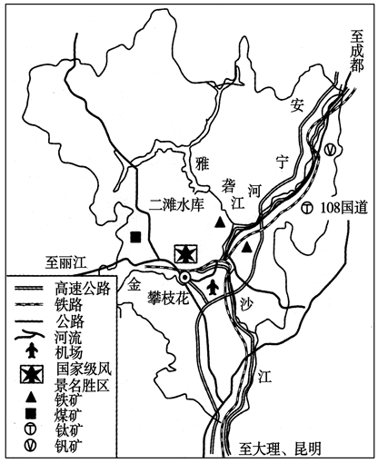攀枝花的自然资源极为丰富，其中，铁储量占到全国的 20%，钒储量占全国的 63%，位居世界第三；钛储量占全国的 93%和世界的 35%，位居世界第一，并有钴、铬、镓、钪、镍、铂金等稀有金属。而且还蕴藏着 3.69 亿吨煤。

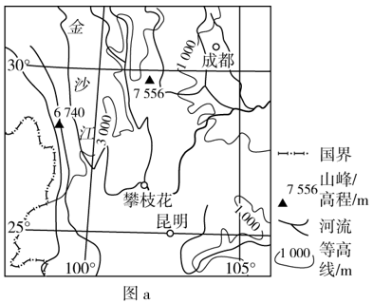

1. 结合视频与材料一，说出攀枝花拥有的自然资源（6分）
2. 结合视频与材料一，说明攀枝花早期钢铁产业发展的区位优势（12分）

**【活动探究二】**一业独大的病痛（90年代-2012年）

1. 结合材料二早期攀钢工艺流程图、攀枝花产业结构变迁图中2000-2012年的产业结构特征，分析攀枝花城市衰退的原因。（6分）

材料二：

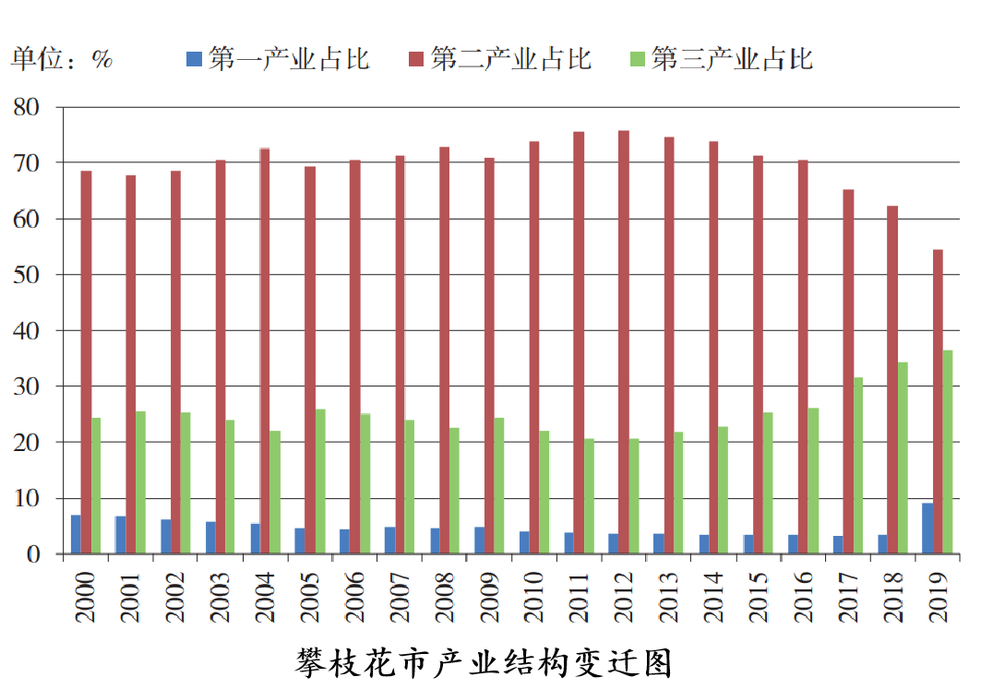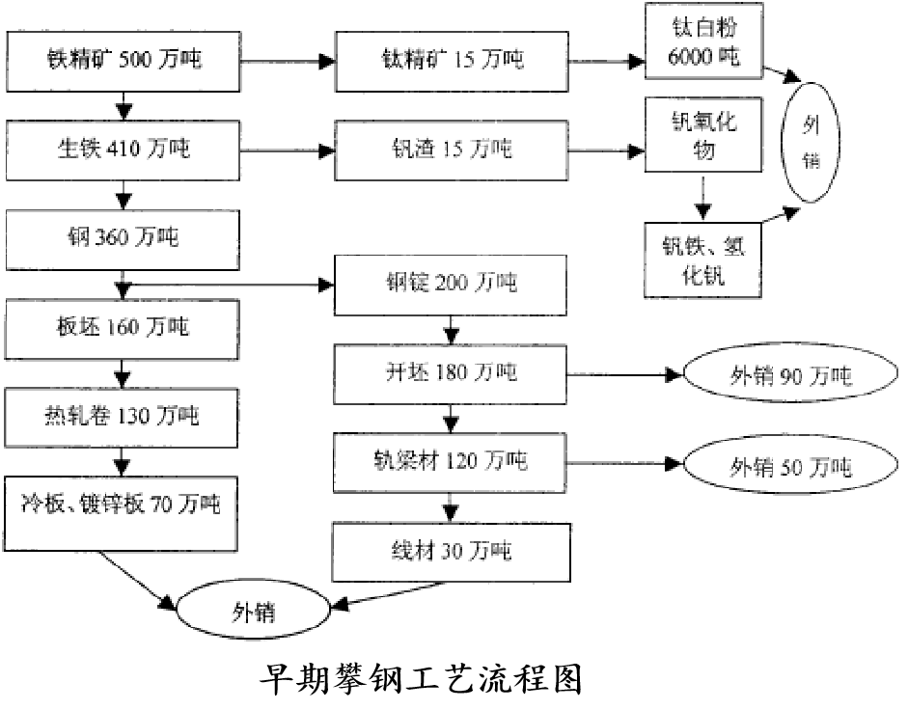

**【活动探究三】**钢铁巨人的变身（2012年——未来）

1、请结合材料一与攀枝花衰落的原因以及攀枝花产业结构变迁图中2012年-2019年产业结构变化，以政府与企业的角度为攀枝花的“新生”提出相应措施。（6分）

**【自检互评】**

(2020年四川省遂宁市期中)阅读图文材料，完成下列问题。(20分)

材料　鄂尔多斯市位于内蒙古西南部，三面被黄河环绕，区内48%的面积是沙漠，生态环境脆弱。20世纪90年代以来，该市大力发展能源工业(指对能源进行开发、加工和利用的生产部门)，推动鄂尔多斯经济的迅速崛起。为避免“矿竭城衰”，政府采取了多种措施，该市从众所周知的“扬眉吐气”(羊绒、煤炭、稀土、天然气)之城转变为“国家首批产业转型升级示范区”“全国最具创新力城市”“中国优秀旅游城市”“全国投资环境百佳城市”，实现了“华丽转身”。下图示意鄂尔多斯市自然资源分布。

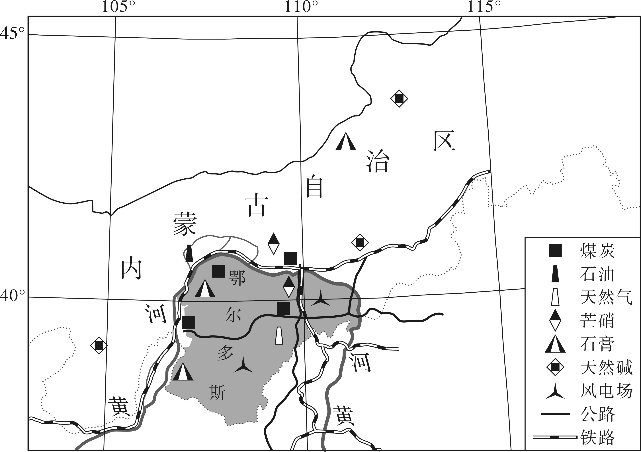

1. 根据图文资料，分析鄂尔多斯市发展能源工业的优势条件。(8分)

(2)推断鄂尔多斯市实现“华丽转身”采取的措施。(8分)

(3)简述该市大力发展能源工业产生的不利影响。(4分)

资源枯竭型城市的转型发展——以辽宁阜新为例

授课教师：雷涛

**【课标要求】**

以某资源枯竭型城市为例，分析该城市发展的方向。

**【学习目标】**

1.能说出资源型城市、资源型枯竭城市的含义，能运用示意图表示资源型形成时发展的一般过程。

2.能够说明资源枯竭型城市发展问题的具体表现。

3.能够根据当地区域地理条件，简述产业转型方向。

**【评价任务】**

1.通过举例，说明资源型城市和资源枯竭型城市的概念。（达成学习目标1）

2.结合已学知识和图文材料，说明阜新煤炭产业在发展中遇到的社会经济和环境问题（达成学习目标2）。

3.结合阜新的地理条件，简述阜新的产业转型方向。（达成学习目标3）。

**【基础知识】**

**1.资源型城市：**资源型城市是以本地矿产、森林等自然资源开采、加工为主导产业的城市类型。

**2. 资源枯竭型城市：**资源型城市赖以生存的主体自然资源大部分被耗尽时，即演变为资源枯竭型城市。

**3. 资源产业发展的一般规律：**

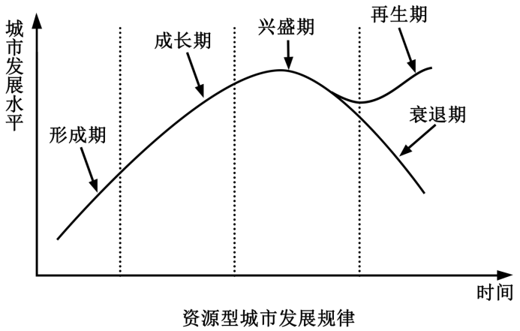

**4.产业转型：**一个国家或地区的国民经济主要构成中，产业结构、产业规模、产业组织、产业技术装备等发生显著变动的状态或过程，是将资本、劳动力等生产要素从衰退产业向新兴产业转移的过程。

**【课堂探究】**

**探究一：阜新发展中的问题——为何转型？**

**材料一：**阜新作为中国最早建立的能源工业基地之一，曾拥有亚洲最大的露天矿（海州露天矿）和发电厂（阜新发电厂），被誉为煤电之城。阜新在经济发展过程中曾严重依赖当地的煤炭资源，经济增长方式粗放，产业结构单一，现代服务业发展滞后。

随着煤炭资源逐渐枯竭，受国家能源结构的调整、国家对煤炭生产销售不再进行计划调整等政策的影响，阜新以煤炭为主导的单一产业开始衰退。

1.说明阜新严重依赖煤炭资源发展模式衰退的经济原因。（3分）

①煤炭储量少，开采难度大，开采成本上升。

②发展方式粗放，技术含量低，产业附加值低；

③产业结构单一，适应市场能力弱；

④煤炭的能源地位下降。

2.结合煤炭行业产业链示意图，说明阜新煤炭产业可能引发的环境问题。（6分）

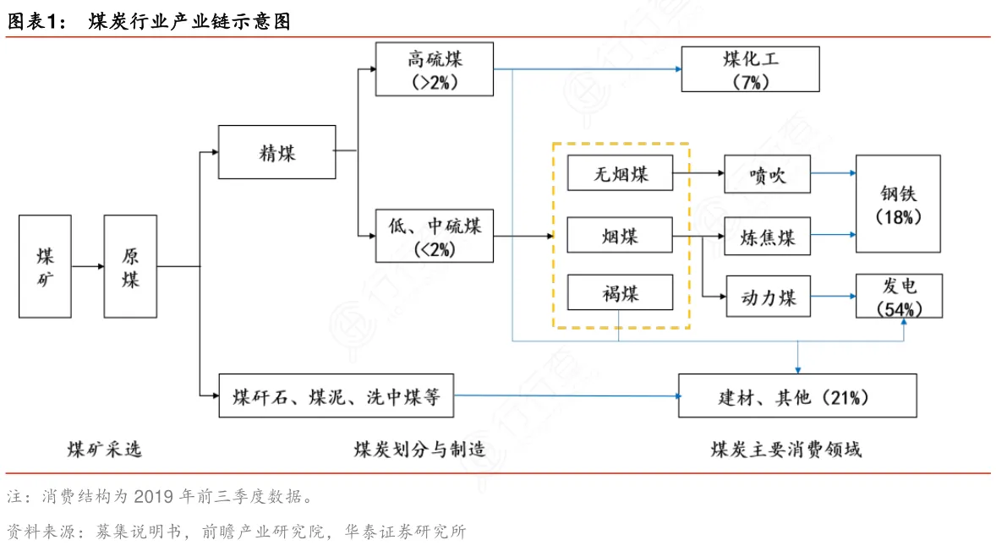

生态破坏：（开采阶段）①露天开采直接破坏土层和植被（1分）；②井下采煤造成地面塌陷；（1分）

环境污染：③煤炭堆放、选洗、加工燃烧过程中运输过程造成水、土壤和大气污染。（2分）

资源短缺：④煤炭选洗加工过程中消耗大量水资源；⑤煤炭堆放占用土地资源，巨型矿坑导致可利用土地减少。

**探究二：阜新的发展方向——如何转型？**

**材料二：**阜新地处辽宁省西北部，面积10355平方千米，2017年人口186.2万。阜新境内丘陵山地广布，平原占1/4，蕴藏煤、金、萤石等多种矿产资源。

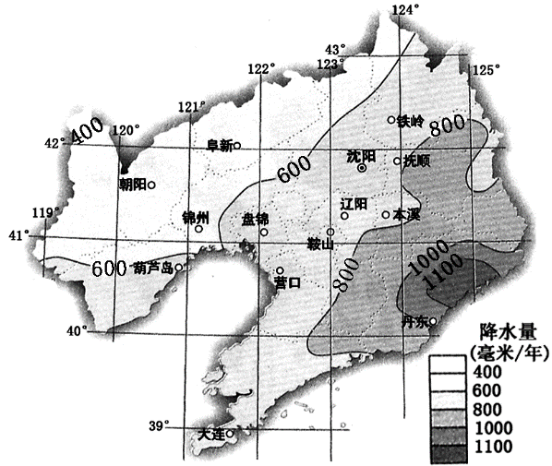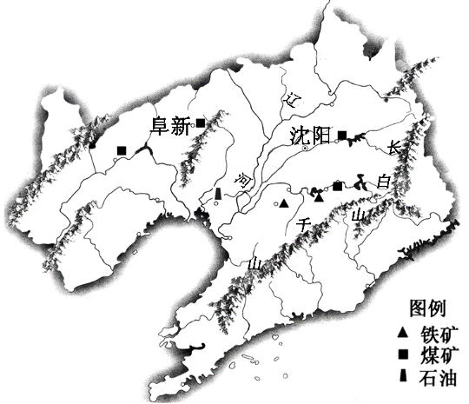

**材料三：**“辽宁多年平均降水量分布图”和“辽宁主要山脉、河流及矿产分布图”。

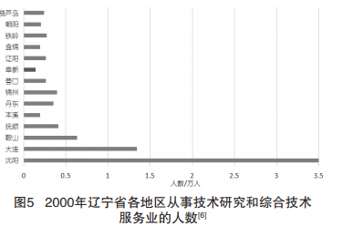

**材料四：2000年辽宁省各地区从事技术研究和综合技术服务业的人数**

**3.2001年，阜新成为我国首个资源枯竭型城市经济转型试点城市。结合阜新当地的地理条件，说出阜新产业转型中可以发展的产业。（3分）**

①发展多元化的工业经济：延长产业链，发展煤化工、建材、装备制造、新能源产业等。

②大力发展现代农业:积极发展有机农业、畜牧业，发展绿色农产品精加工。

③发展壮大服务业：发展健康养老、文化旅游、发展电子商务、物流、金融服务等生产性服务业。

**【反思总结】**

**【课后巩固】**

1.阅读图文资料,完成下列要求。

辽宁阜新海州露天矿矿坑"曾作为1960年版五元人民币的图案,见证了中国煤炭开采的历史，堪称中国现代煤炭工业的活化石。然而，2005年露天煤矿资源枯竭后,废弃煤道内的残煤多次发生自燃,被人们称为“火焰山”，昔日的荣耀成为当地人心中的伤疤，占地面积7.02km2、垂直深度350m的“矿坑”,成为城市地质安全和生态环境的隐患。当地政府加强露天煤矿地质灾害治理、生态环境恢复和国家矿山公园建设工作,把海州露天煤矿矿坑"作为珍贵的工业遗产来开发利用，目前,总面积20万m2的海州露天煤矿国家矿山公园正式面市，改善了城市环境，实现了从“火焰山”到“生态园"的华丽转身。

（1）根据材料,分析露天煤矿的废弃矿坑对环境所产生的不利影响。（3分）

（2）充分调查废弃‘矿坑"相关信息是编制综合治理方案的基础，请你结合所学地理知识,说明当地为编制治理规划方案需要进行哪些方面的资料调查。（3分）

（3）说出在阜新经济转型发展中，可以采取的举措。（4分）

（1）不利影响:产生了滑坡、地面变形等地质灾害；环境污染（固体废弃物污染、水污染和大气污染）；残煤自燃，破坏植被（或导致植被覆盖率低）等。

（2）调查方面:（海州）露天矿及周边地质灾害状况；地下水情况、残煤自燃状况、“矿坑"面积及深度；土壤和植被状况；可利用资源情况等方面的资料调查。

（3）调整产业结构，发展新兴工业和第三产业；加大科技投人，提高产品的科技含量和质量；增强产品的市场竞争力；加强基础设施建设，完善交通网；发展循环经济，治理污染，美化环境；对煤炭等矿产资源进行深加工，延长产业链，增加附加值；发展生态农业和特色农产品加工业，增加就业机会，提高经济效益。

附件5：专题分享

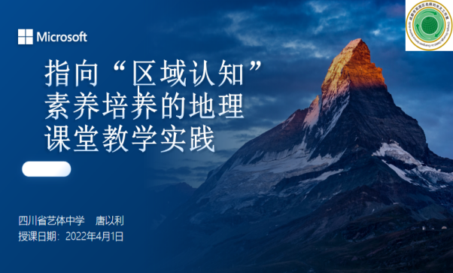 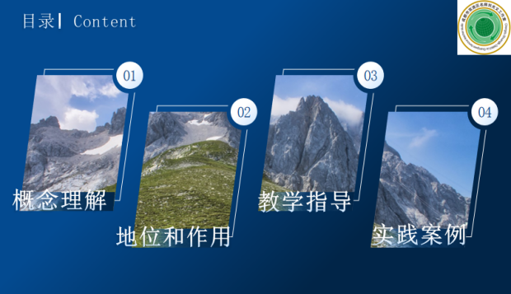

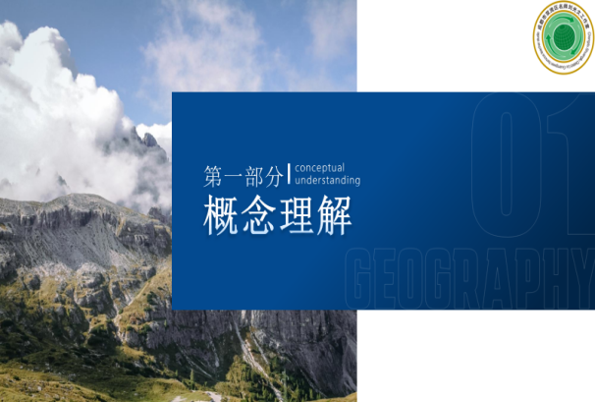 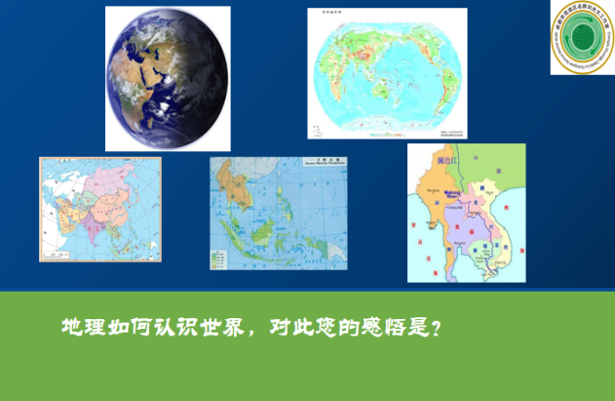

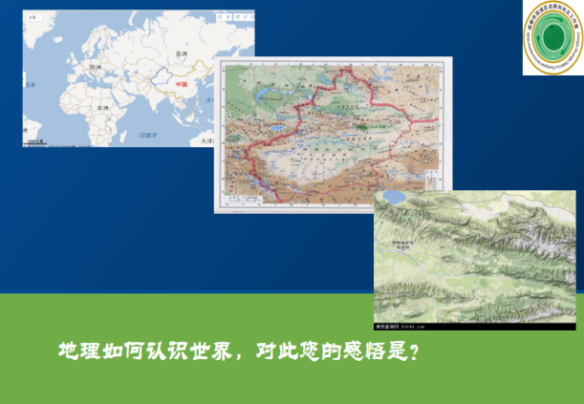 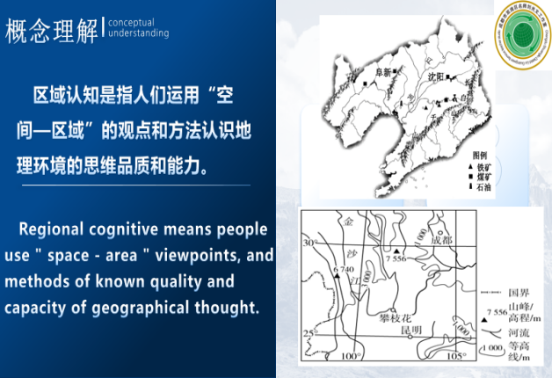

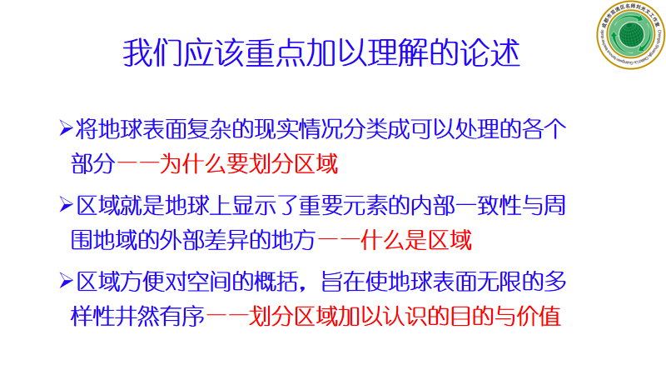 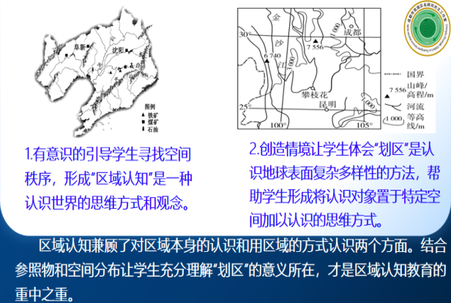

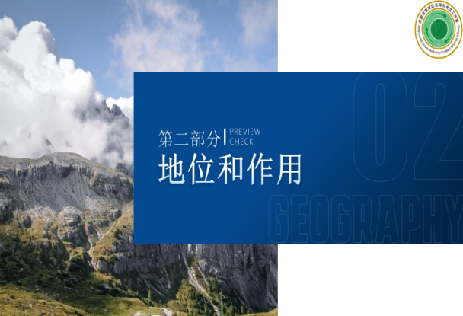 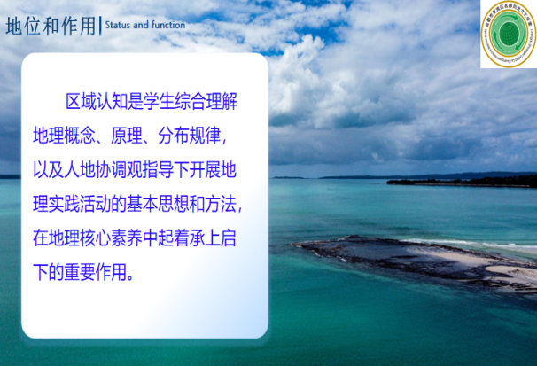

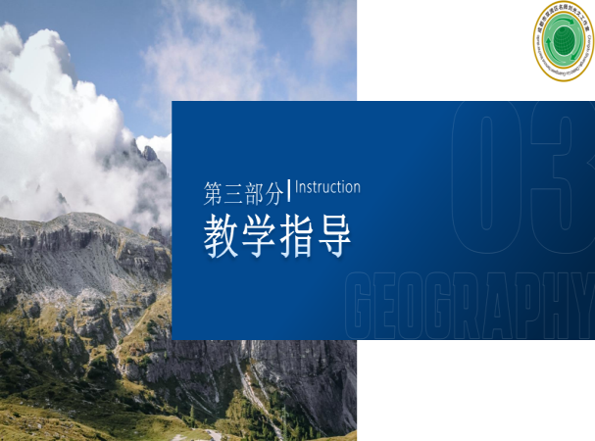 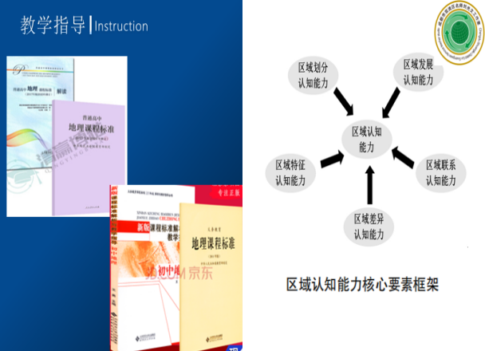

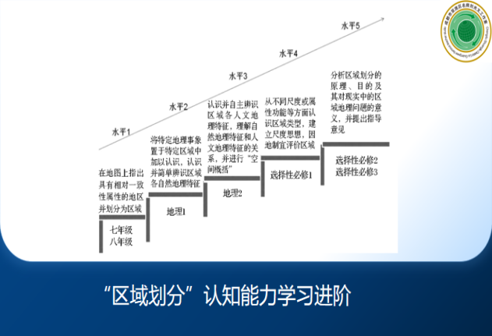 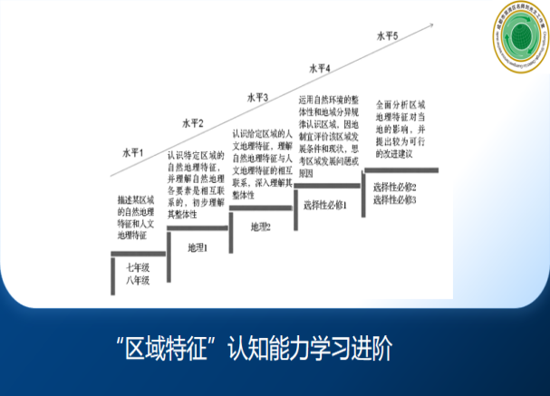

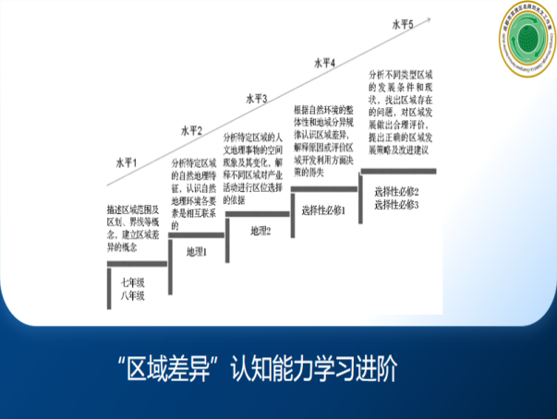 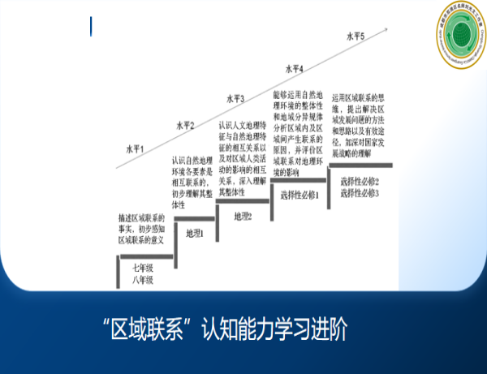

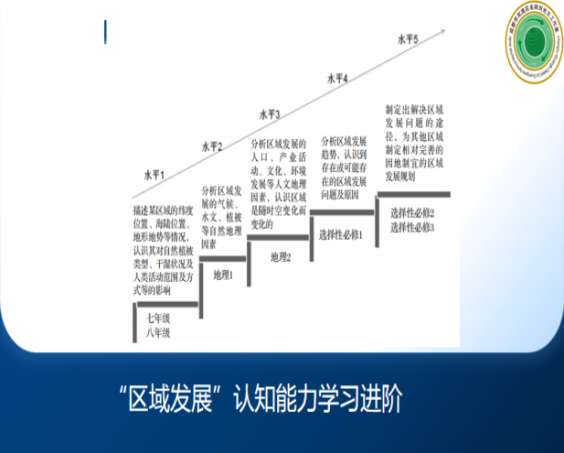 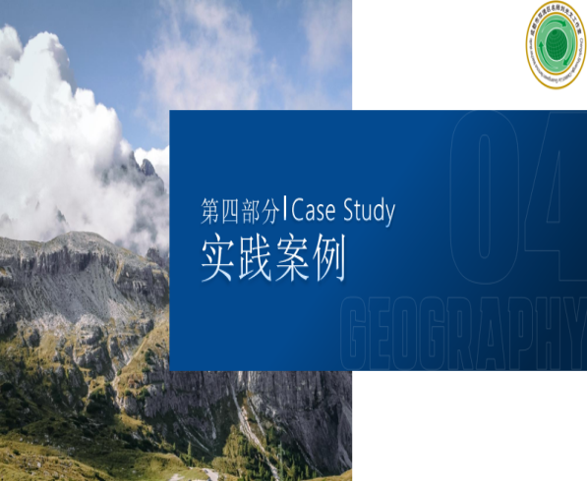 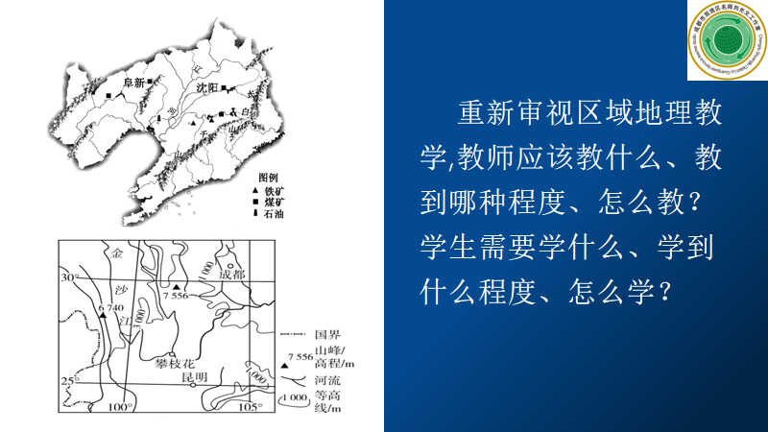 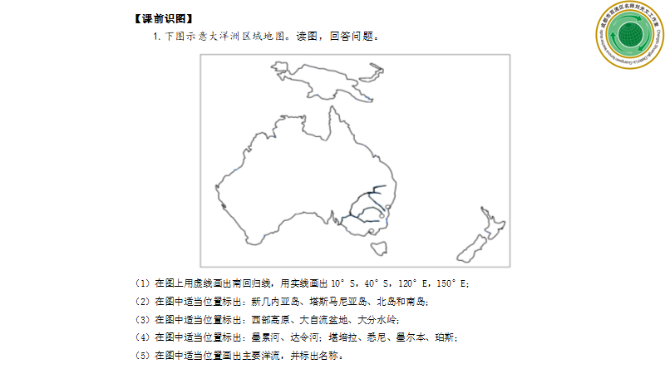

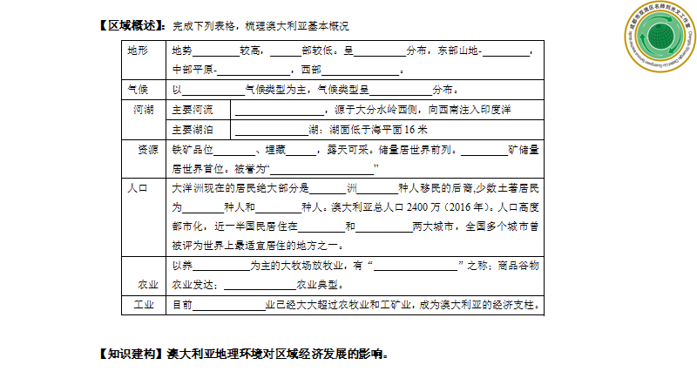 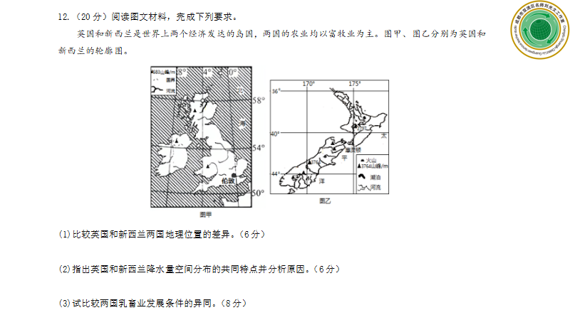

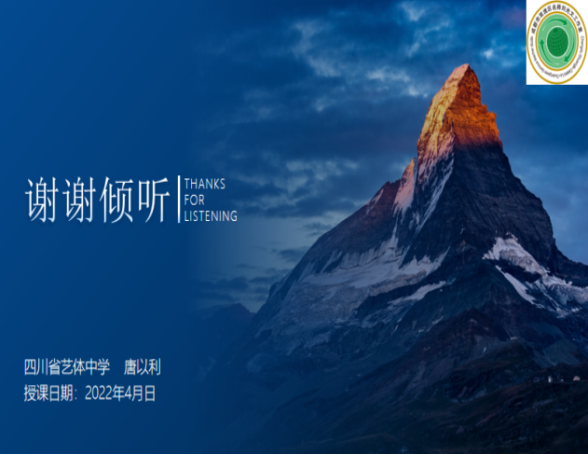

附件6：论文解读分享

